АДМИНИСТРАЦИЯ
МУНИЦИПАЛЬНОГО ОБРАЗОВАНИЯ БЕЛОГОРСКИЙ СЕЛЬСОВЕТ
БЕЛЯЕВСКОГО РАЙОНА ОРЕНБУРГСКОЙ ОБЛАСТИ

ПОСТАНОВЛЕНИЕ

п. Белогорский

13.01.2025 № 2-п

Об установлении расходного обязательства

В целях проведения мероприятий по ремонту автомобильных дорог общего пользования и искусственных сооружений на них, в соответствии со статьей ч. 5 п.1 ст. 14 Федерального закона от 06.10.2003 № 131-ФЗ «Об общих принципах организации местного самоуправления в Российской Федерации», руководствуясь Уставом муниципального образования Белогорский сельсовет Беляевского района Оренбургской области, постановление администрации муниципального образования Белогорский сельсовет № 82-п от 21.12.2022 «Об утверждении муниципальной программы «Социально-экономическое развитие территории муниципального образования Белогорский сельсовет Беляевского района Оренбургской области на 2023-2025 годы», постановляю:
1. Установить, что расходное обязательство по ремонтно-восстановительным работам улично-дорожной сети и дворовых проездов, ремонту асфальтобетонного покрытия проезжей части ул. Школьная: ул.Школьная от дома №1 до моста п. Белогорский, Беляевского района Оренбургской области; ремонтно-восстановительным работам улично-дорожной сети, ремонт асфальтобетонного покрытия проезжей части, ул.Центральная: ул. Центральная от моста до дома №17 п. Белогорский Беляевского района Оренбургской области является расходным обязательством муниципального образования Белогорский сельсовет Беляевского района Оренбургской области.
2. Определить органом местного самоуправления, ответственным за реализацию мероприятия, указанного в пункте 1 настоящего постановления, администрацию муниципального образования Белогорский сельсовет Беляевского района Оренбургской области.
Установить, что финансовое обеспечение расходного обязательства, указанного в пункте 1 настоящего постановления, осуществляется за счет поступающих субсидий из областного бюджета и средств местного бюджета.
3. Контроль за исполнением настоящего постановления оставляю за собой.
4. Настоящее постановление вступает в силу после его официального опубликования на сайте муниципального образования Белогорский сельсовет http://белогорский.сельсовет56.рф и газете «Вестник Белогорского сельсовета» и распространяется на правоотношения, возникшие с 1 января 2025 года.

Глава муниципального образования
Белогорский сельсовет И.В. Карих
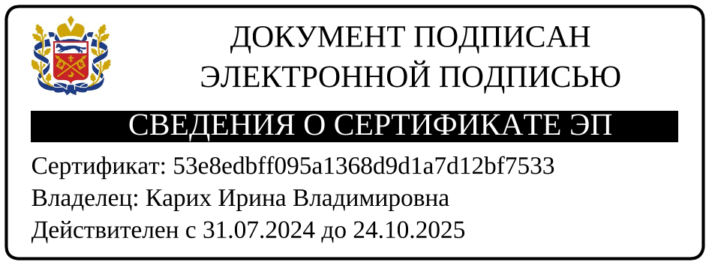

Разослано: специалисту 1 категории (возложены обязанности по ведению бухгалтерского учета) администрации Белогорского сельсовета, администрации района, прокурору, в дело

